**第10讲 角**

**知识梳理**

**1、角的概念与表示**

**概念：**角是具有____________的两条射线组成的图形，公共端点叫做____________，两条射线叫做____________．

或可以这样说：角是有一条射线绕着它的端点旋转到另一个位置所成的图形．

角的始边转动到角的终边所经过的平面部分叫做角的内部，简称**角内**．

**表示：**(1)用三个大写英文字母表示；

(2)用一个大写英文字母表示；

(3)用数字表示；

(4)用希腊字母表示．

**2、角的大小的比较** (1)度量法；(2)叠合法；(3)观察法．

**3、画角的和、差、倍**

两个角可以相加(或相减)，它们的和(或差)也是一个角，它的度数等于这两个角的度数的和(或差)．

从一个角的顶点引出一条射线，把这个角分成两个相等的角，这条射线叫做这个**角的平分线**．

**4、余角、补角**

(1)如果两个角的度数的和是________，那么这两个角叫做互为余角，简称“________”．

(2)如果两个角的度数的和是________，那么这两个角叫做互为补角，简称“________”．

(3)余角、补角的性质：同角或等角的余角相等；同角或等角的补角相等．

(4)角的度量单位度、分、秒的关系是：1°=60'，1'=60''．

**5、方位角**

方位角一般以正北、正南为基准，描述物体运动方向．方位角*α*的取值范围0°≤*α*≤90°．

“北偏东45度”为东北方向、“北偏西45度”西北方向.

**典型解析**

**例1：**数一数图中一共有多少个小于平角的角．

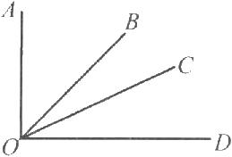

解析：关于这类图形的角的计数问题，解决办法和线段的计数方法大同小异，基本上存在三种基本计数方法：

(1)以∠*AOB*、∠*BOC*、∠*COD*为三个基本角，一个一个地数有3个，两个两个地数有2个，三个三个地数有1个，共3+2+1=6(个)．

(2)含*OA*边的角有∠*AOB*、∠*AOC*、∠*AOD*3个．排除*OA*，含*OB*边的角有∠*BOC*、∠*BOD*2个，排除*OA*、*OB*，含*OC*边的角有∠*COD*1个，共3+2+1=6(个)．

(3)含*OA*边的角有∠*AOB*、∠*AOC*、∠*AOD*3个．

含*OB*边的角有∠*AOB*、∠*BOC*、∠*BOD*3个．

同理含*OC*边的角也有3个．含*OD*边的角也有3个．但每个角在每条边上都数了一次，则每个角数了两次．所以该图中共有(个)角．

[方法归纳]一般地，以同一顶点画*n*(*n*≥2)条射线，共组成个角．

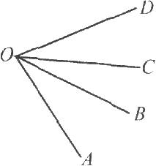**例2：**根据图回答问题．

(1)∠*AOC*是哪两个角的和？

(2)∠*AOB*是哪两个角的差？

(3)如果∠*AOB*=∠*COD*，那么∠*AOC*与∠*DOB*的大小关系如何？

[解析](1)从图形上看∠*BOC*与∠*AOC*共*OC*边，∠*AOB*与∠*AOC*共*OA*边，所以∠*AOC*是∠*AOB*与∠*BOC*的和：

(2)∠*AOB*与∠*AOC*、∠*AOD*都有公共边，所以∠*AOB*是∠*AOD*与∠*BOD*的差，或∠*AOC*与∠*BOC*的差；

(3)∠*AOC*=∠*AOB*+∠*BOC*，∠*BOD*=∠*DOC*+∠*COB*，而∠*AOB*=∠*COD*，由此可见∠*AOC*与∠*BOD*相等．

[答案](1)∠*AOC*=∠*AOB*+∠*BOC*．

(2)∠*AOB*=∠*AOD*-∠*BOD*=∠*AOC*-∠*BOC*．

(3)∠*AOC*=∠*BOD*．

[温馨提示]解这类题，往往要借助于图形，找出它们的和差关系．

**例3：**点在点的南偏东方向上，点在射线与正南方向夹角的角平分线上，那么点在点的什么方向上．

**例4：**如图所示，已知∠*α*，∠*β*，∠*γ*，画∠*AOB*，使∠*AOB*=2∠*a*+∠*β*-∠*γ*．

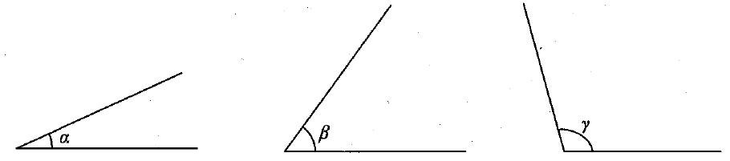

答案：方法一：量得，

∠*AOB*=2∠*α*+∠*β*=2⨯25°+54°105°=50°+54°-52.5°=51.5°．

画，则∠*AOB*就是所要画的角(如答图所示)．

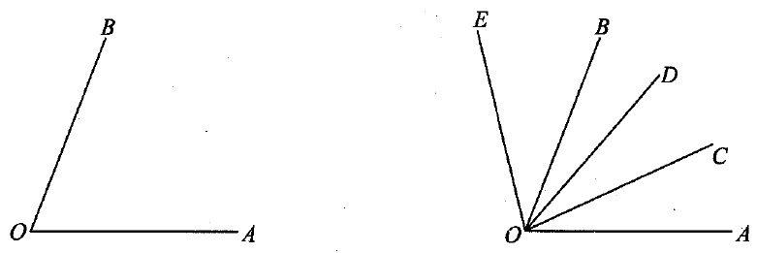

方法二：如答图所示：

(1)画∠*AOC*=∠*α*，

(2)以*O*为顶点，*OC*为一边在∠*AOC*的外部画∠*COD*=∠*α*．

(3)以*O*为顶点，*OD*为一边在∠*AOD*的外部画∠*DOE*=∠*β*．

(4)以*O*为顶点，*OE*为一边在∠*EOA*的内部画

则∠*AOB*就是所要画的角．

**【变式训练】**

如图，已知、，利用直尺圆规：

(1)作，；(2)作．

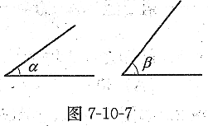

**例5：**已知，如图，*AOB*是一条直线，*OC*是一条射线，*OF*平分∠*AOC*，*OE*平分∠*BOC*，求∠*EOF*的度数．



规范解答

因为*OF*平分∠*AOC*，

所以

所以

因为*AOB*是一条直线，

所以∠*AOC*+∠*BOC*=180°．

所以∠*EOF*=90°．

解后反思

关于角平分线性质三种形式(相等，二分之一，二倍)的合理应用是值得我们仔细衡量的．在实际解题过程中，要注意使用从问题入手的分析法，重点分析所要解决的问题从而选择合适的角平分线性质形式，使得逻辑上最为清晰．本题中，所求的角为一半角，采用二分之一的形式比较合理．

**【变式训练】**

已知：如图，射线*OD*把∠*AOB*分成2∶5两部分，*OC*平分∠*AOB*且∠*DOC*=30°，求∠*AOB*的度数．

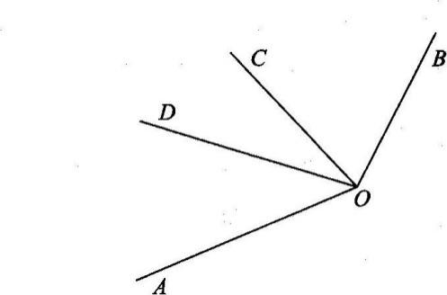

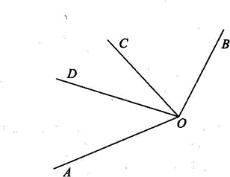解：如答图，

因为射线*OD*把∠*AOB*分成2∶5两部分，

所以设∠*AOD*=2*x*，∠*DOB*=5*x*，则∠*AOB*=7*x*．

因为*OC*平分∠*AOB*，

所以∠*BOC*=3.5*x*，∠*DOC*=5*x*-3.5*x*=1.5*x*=30°，

所以*x*=20°，

所以∠*AOB*=7*x*=140°．

**例6：**已知∠*α*=50°17'，求∠*α*的余角和补角．

[答案]因为90°-50°17'=39°43'，180°-50°17'=129°43'，

所以∠*α*的余角是39°43'，补角是129°43'．

**例7：**一个角的补角加上10°，等于这个角的余角的3倍，求这个角的度数．

答案：设这个角的度数为*x*°，则它的补角为(180-*x*)°，它的余角为(90-*x*)°．

根据题意，得(180-*x*)+10=3(90-*x*)．

解得*x*=40．

即这个角的度数为40°．

解后思路

几何图形中使用代数方程来解决问题是一种相对较高的综合解题能力，是方程思想很好的诠释．本题中给出了余角和补角之间的关系，恰恰是给出了方程所需要的相等关系，我们应该利用好这一相等关系，尽可能表示出所需要的量，从而建立方程．但是需要注意的是在有些间接设未知数的问题中，不要忽略方程求解后进一步得到所要求的量．

**【变式训练】**

已知一个角的补角是这个角的余角的3倍，求这个角的度数．

解：设这个角为*x*°，则它的补角为(180-*x*)°，它的余角为(90-*x*)°．

由题意，得(180-*x*)°=3(90-*x*)°，

解得*x*=45°．

答：这个角为45°．

**例8：**已知，如图，*OC*⊥*AB*于*O*点，*OD*⊥*OE*于*O*点，求证：∠1=∠2．



如图，由于垂直条件的出现，则需要将本题中的互余两角的关系厘清．

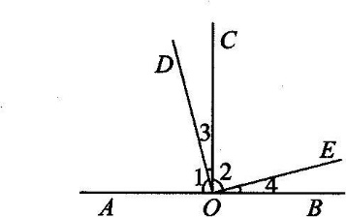规范解答

如图，

因为*OC*⊥*AB*于*O*点，*OD*⊥*OE*于*O*点(已知)，

所以∠*AOC*=90°，∠*DOE*=90°(垂直定义)．

所以∠3+∠1=90°，∠3+∠2=90°．

所以∠1=∠2(同角的余角相等)．

解后思路

本题中有四对互余关系的角，如果不厘清相互之间的联系，就可能走弯路．如：使用∠3+∠2=90°，∠4+∠2=90°，能够证出∠3=∠4，从而得出结论，但是逻辑上就不是很清晰．

**【变式训练】**

已知：如图，∠*AOD*和∠*DOB*互为邻补角，∠*COB*和∠*DOB*互余，∠*COB*=44.6°，求∠*AOD*的度数．

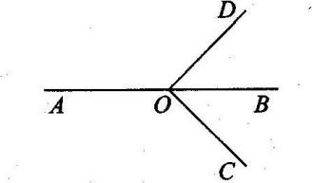

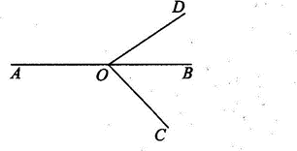解：如答图，

因为∠*COB*和∠*DOB*互余，

所以∠*BOD*=90°-∠*COB*．

因为∠*COB*=44.6°，

所以∠*BOD*=45.4°.

因为∠*AOD*和∠*DOB*互为邻补角，

所以∠*AOD*=180°-∠*BOD*=134.6°．

**走进中考**

如图，直线*AB*，*CD*是过同一点*O*的不同直线，*OE*是∠*BOD*的平分线，*OF*是∠*COE*的平分线，且∠1:∠2=1:4，求∠*AOF*的度数．

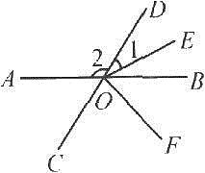

答案：因为*OE*平分∠*BOD*，所以∠*BOD*=2∠1．

因为∠2+∠*BOD*=180°，所以∠2+2∠1=180°．

因为∠1:∠2=1:4，即∠2=4∠1，

所以4∠1+2∠1=180°，

所以∠1=30°，所以∠2=120°．

所以∠*AOC*=180°-∠2=180°-120°=60°，∠*COE*=180°-∠1=180°-30°=150°．

因为*OF*平分∠*COE*，

所以

所以∠*AOF*=∠*AOC*+∠*COF*=60°+75°=135°．

**同步训练**

**一、填空题**

1．如图，射线表示的方向为______，射线表示的方向为______，射线表示的方向为______，射线表示的方向为______．

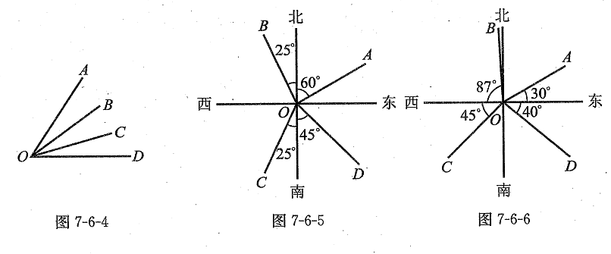 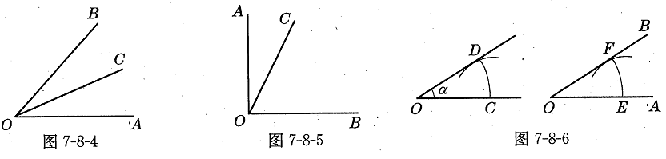 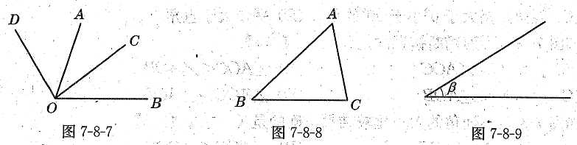

第1题图 第2题图 第3题图

2．已知，作，根据图填空：

(1)作射线______；

(2)以______为圆心，______为半径，作弧分别交的两边于点、；

(3)以______为圆心，______为半径作弧，交于点；

(4)以______为圆心，______为半径作弧，交前弧于点；

(5)过点作射线______；

(6)所以，就是所求作的角．

3．如图，若，则______．(填“＞”“＜”或“＝”)

4．如图所示，*OB*平分∠*AOC*．且∠2：∠3：∠4=3：5：4，则∠2=______________°，∠3=______________°，∠4=_______________°．

答案：72，120，96

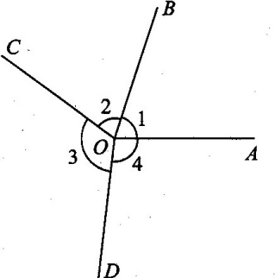 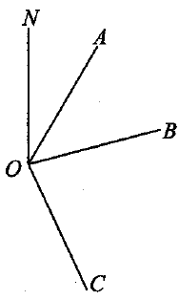 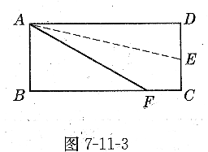

第4题图 第5题图 第8题图

5．在飞机飞行时，飞行方向是用飞行路线与实际南或北方向线之间的夹角大小来表示的．如图所示，用*ON*(南北线)与飞行线之间顺时针方向的夹角作为飞行方向角，从*O*到*A*的飞行方向角为30°，从*O*到*B*的飞行方向角为75°，从*O*到*C*的飞行方向角为155°，则*OA*与*OB*之间的夹角是____________，*OB*与*OC*之间的夹角是____________．

答案：45°，80°

6．小刚每晚19：00都要看央视的“新闻联播”节目，这时钟面上时针与分针夹角的度数为____________．

答案：150°

7．若两个角的度数之比是4∶7，它们的差是，则这两个角是______度和______度．

8．如图，长方形沿折叠，使点落在边上的点处，若，则______．

**二、选择题**

9．下列有关时钟的时针与分针所成角的说法中正确的是( )．

A．九点一刻时，所成的角是平角 B．十点五分时，所成的角是锐角

C．十一点十分时，所成的角是钝角 D．十二点一刻时，所成的角是直角

分析：时钟的时针1小时转30°，1分转；分针1小时转，1分转．另外，还可画图，以形助思(如图所示)．

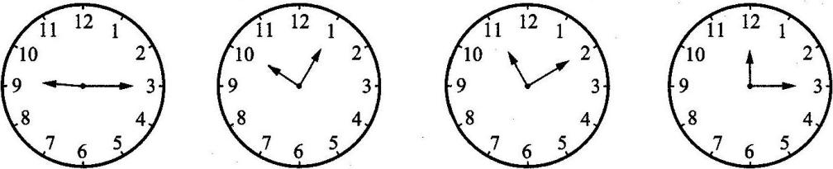

解：B．

10．若∠*β*=*n*，且∠*β*既有余角，又有补角，那*n*的取值范围是( )．

A．*n*=90° B．*n*=180° C．90°<*n*<180° D．0°<*n*<90°

答案：D

**三、解答题**

11．已知如图，*OB*平分∠*AOC*，*OD*平分∠*COE*，∠*AOB*=20°，∠*AOE*=86°，求∠*COD*的度数．

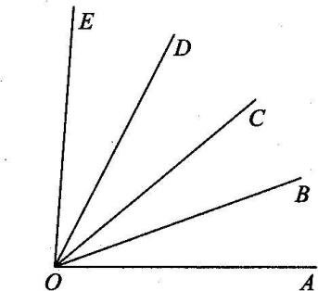

解：如答图，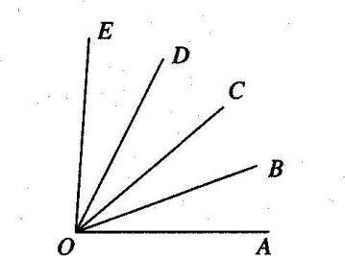

因为*OB*平分∠*AOC*，∠*AOB*=20°，

所以∠*AOC*=2∠*AOB*=40°．

因为∠*AOE*=86°，

所以∠*COE*=∠*AOE*-∠*AOC*=46°．

因为*OD*平分∠*COE*，

所以

12．已知一个角的余角比它的补角的还少13°，求这个角．

分析：将题目中的数学语言转化为代数式，建立方程后求解．

解：设这个角为*x*度，则这个角的余角是(90-*x*)度，补角是(180-*x*)度．

由题意得，90-*x*=(180-*x*)-13，

解方程，得*x*=81．

所以这个角的度数为81°．

**【探索创新】**

画出图像，并回答下列问题：

(1)画出有公共顶点的和，且，并且使得射线落在的内部，作的反向延长射线；

(2)找出图中所有互余、互补的角；

(3)若，求的大小．